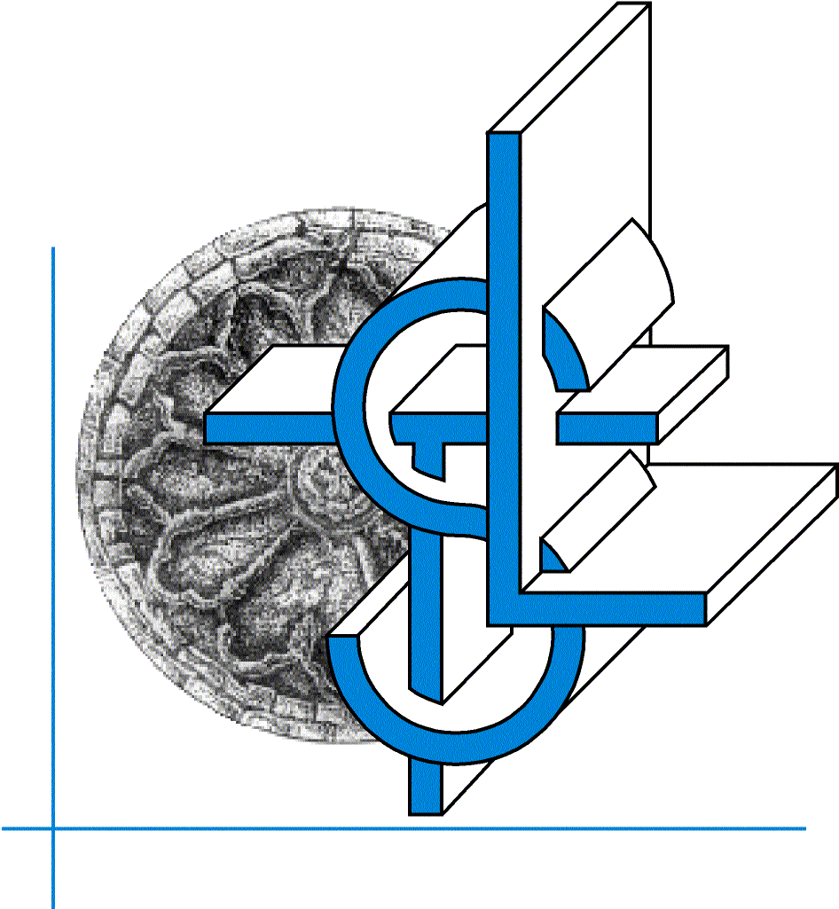***Liceo Scientifico e Linguistico Statale***

***“Orazio Tedone”***

Via Alessandro Volta, 13 – 70037 RUVO DI PUGLIA (BA)

C.F. **80017660723**  Codice M.I.M. **BAPS09000R** Tel**.**: **080/3601414**

e.mail: [baps09000r@istruzione.it](mailto:baps09000r@istruzione.it) pec: [baps09000r@pec.istruzione.it](mailto:baps09000r@pec.istruzione.it) **sito**: [www.liceotedone.edu.it](http://www.liceotedone.edu.it)

**Richiesta di adesione alla visita guidata presso il CERN di Ginevra**

**Allegato circ. n. 10**

I sottoscritti ___________________________________________________________ e ________________ ____________________________ esercenti la responsabilità genitoriale sull'alunno/a ________________________________________ frequentante la classe _______________

**CHIEDONO**

1. che il/la proprio/a figlio/a partecipi alla visita guidata presso il CERN di Ginevra che si terrà dal 2 dicembre 2024 al 4 dicembre 2024 (1° gruppo) o dal 9 gennaio 2025 all’11 gennaio 2025 (2° gruppo).

Dichiarano altresì di aver preso visione della circolare n. 10 e di accettarne i termini di partecipazione.

Data Firma di chi esercita la responsabilità genitoriale

________________ ________________________________

________________________________